19.07.2022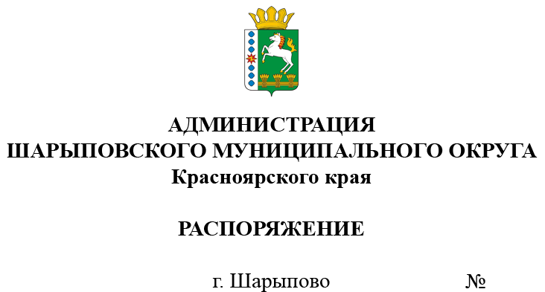343-р

О продаже муниципального имущества
посредством публичного предложения

В соответствии с Федеральным законом от 21.12.2001 № 178-ФЗ «О приватизации государственного и муниципального имущества», Постановлением Правительства Российской Федерации от 27.08.2012 №860 «Об организации и проведении продажи государственного или муниципального имущества в электронной форме», Решением Шарыповского окружного Совета депутатов от 18.03.2021 №11-91р «Об утверждении Порядка принятия решений об условиях приватизации муниципального имущества», Решением Шарыповского окружного Совета депутатов от 22.04.2021 №12-103р «Об утверждении Положения о порядке и условиях приватизации муниципального имущества муниципального образования Шарыповский муниципальный округ Красноярского края», Решением Шарыповского окружного Совета депутатов от 25.02.2021 №10-88р (в ред. от 24.02.2022 №21-189р) «Об утверждении прогнозного плана (Программы) приватизации муниципального имущества Шарыповского муниципального округа на 2021-2023», протоколом подведения итогов процедуры 21000027790000000005 от 06.07.2022, протоколом подведения итогов процедуры 21000027790000000006 от 06.07.2022, протоколом подведения итогов процедуры 21000027790000000007 от 06.07.2022, протоколом подведения итогов процедуры 21000027790000000008 от 06.07.2022, протоколом подведения итогов процедуры 21000027790000000009 от 06.07.2022, руководствуясь ст. 38 Устава Шарыповского муниципального округа,
1. Отделу имущества и земельных отношений администрации Шарыповского муниципального округа (Попова Т.В.):
1.1. Провести продажу посредством публичного предложения в электронной форме с использованием открытой формы подачи предложений муниципального имущества Шарыповского муниципального округа, согласно приложению к настоящему Распоряжению;
1.2. Обеспечить публикацию сообщения о проведении продажи посредством публичного предложения в электронной форме на официальном сайте Шарыповского муниципального округа http://shr24.ru, на официальном сайте Российской Федерации для размещения информации о проведении торгов в сети «Интернет» torgi.gov.ru (ГИС-торги) и в сети «Интернет» на электронной площадке https://178fz.roseltorg.ru.
2. Контроль за исполнением Распоряжения возложить на Поддубкова М.В., заместителя главы округа по земельно-имущественным отношениям, начальника отдела сельского хозяйства.
3. Распоряжение вступает в силу со дня его подписания.

Глава округа Г.В. Качаев

Приложение
к распоряжению администрации
Шарыповского муниципального округа
от ____________ 2022 г. № ______

Перечень имущества, находящегося в муниципальной собственности, подлежащего продаже посредством публичного предложения в электронной форме

№  лота | Наименование имущества | Адрес, местонахождение | Индивидуализирующие характеристики имущества | Начальная цена, (руб.) | Величина снижения цены «шаг понижения» (10%), руб. | Величина повышения цены «шаг аукциона» (5%), руб. | Минимальная цена (50%), руб.
1 | ГАЗ-322132 автобус для маршрутных перевозок | Красноярский край, р-н Шарыповский,  с. Березовское | ПТС 52 КУ 717329, VIN X9632213250397824, Модель 4215СР, № двигателя 50100525, Кузов № 32210050158813, цвет желтый, 2005 год изготовления, государственный регистрационный знак X550PA | 149 229,00 | 14 922,90 | 7 461,45 | 74 614,50
2 | УАЗ 31514 легковой (прочие) | Красноярский край, р-н Шарыповский,  с. Ивановка | ПТС 24 КН 650730, VIN XTT3151400T0012857, Модель 417800, № двигателя 60601778, Кузов №T0012857, цвет серый, 1996 год изготовления, государственный регистрационный знак Е160HT24 | 103 680,00 | 10 368,00 | 5 184,00 | 51 840,00
3 | УАЗ 39629 легковой (прочие) | Красноярский край, р-н Шарыповский,  с. Ивановка | ПТС 24 КЕ 473695, VIN XTT396290V0000917, Модель 421800, № двигателя V0102656, Кузов №V0000917, цвет желтый, 1997 год изготовления, государственный регистрационный знак Е516HT24 | 60 486,00 | 6 048,60 | 3 024,30 | 30 243,00
4 | ПАЗ 32050R (автобус) | Красноярский край, р-н Шарыповский,  с. Парная | ПТС 52 КК 443807, VIN X1M32050R20004469, Модель ЗМ3523400, № двигателя 21016048, Кузов №20004469, цвет бело-зеленый, 2002 год изготовления, государственный регистрационный знак М672КЕ124 | 97 545,00 | 9 754,50 | 4 877,25 | 48 772,50
5 | УАЗ 315195, легковой | Красноярский край, г. Шарыпово | ПТС 73 МС 136950 от 23.05.2008, VIN XТТ31519580557312, модель, № двигателя: 409040 83028617, шасси (рама) №31510080506248, кузов № 31519580002729, цвет – хаки, год изготовления – 2008, государственный регистрационный знак Т319ХС | 324 000,00 | 32 400,00 | 16 200,00 | 162 000,00

